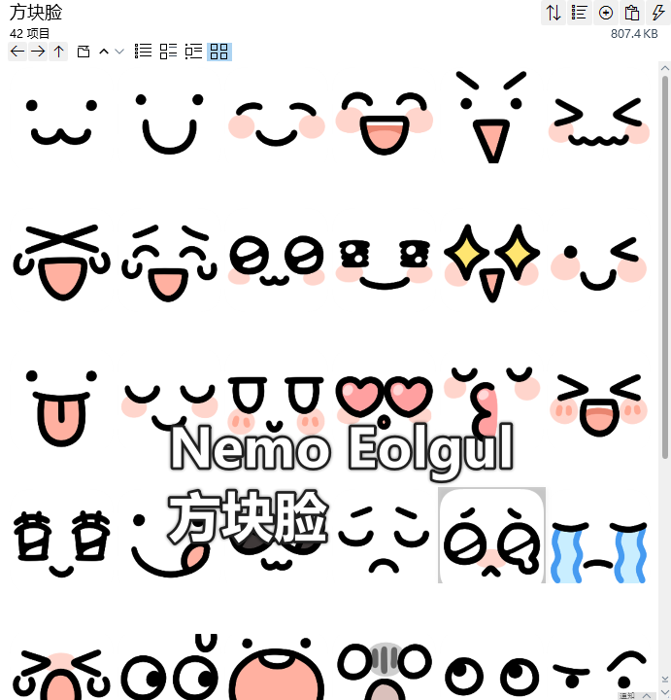
抿嘴/得意:https://i.postimg.cc/65dcwSRN/fkl1.png
微笑:https://i.postimg.cc/02pnx3mP/fkl2.png
眯眼笑:https://i.postimg.cc/qM8w0Ynr/fkl3.png
张嘴笑:https://i.postimg.cc/ZKrHZg3Z/fkl4.png
惊讶/精神:https://i.postimg.cc/X7wL3hFn/fkl5.png
不好意思/撇嘴:https://i.postimg.cc/sDpmy8Sj/fkl6.png
笑哭眼泪:https://i.postimg.cc/hP9sgwx4/fkl7.png
皱眉笑/逗笑:https://i.postimg.cc/15pBPT63/fkl8.png
委屈汪汪眼:https://i.postimg.cc/MKy5x4RK/fkl9.png
星星眼:https://i.postimg.cc/Nf1DYVTM/fkl10.png
闪闪发光的眼睛/想要:https://i.postimg.cc/3Jg176pN/fkl11.png
单眼wink:https://i.postimg.cc/J4bxmgJt/fkl12.png
吐舌头:https://i.postimg.cc/02pnx3m6/fkl13.png
闭眼睛笑:https://i.postimg.cc/ncv2Z57X/fkl14.png
傲娇:https://i.postimg.cc/rFSjcbWt/fkl15.png
双眼冒爱心:https://i.postimg.cc/PrmyhcZw/fkl16.png
嘟嘴亲亲:https://i.postimg.cc/Nf1DYVTX/fkl17.png
眨眼笑:https://i.postimg.cc/Fsjpmqc0/fkl18.png
谄媚/魅力四射的眼神:https://i.postimg.cc/pXDCx788/fkl19.png
舔嘴:https://i.postimg.cc/9QCpfptM/fkl20.png
戴着墨镜笑:https://i.postimg.cc/0yPfNfdb/fkl21.png
失落难过:https://i.postimg.cc/mgBwrwNk/fkl22.png
委屈哭哭/卖萌哭哭/难受:https://i.postimg.cc/SxkrKr7j/fkl23.png
大哭落泪:https://i.postimg.cc/Bn4gvgcj/fkl24.png
张嘴大哭:https://i.postimg.cc/x1nRdRyk/fkl25.png
心虚/偷看/好奇/害怕:https://i.postimg.cc/P5T4q4z8/fkl26.png
啊——张嘴:https://i.postimg.cc/8zNHCHBf/fkl27.png
震惊/惊恐:https://i.postimg.cc/T3f9P9qb/fkl28.png
白眼:https://i.postimg.cc/fRDKbKjY/fkl29.png
挑眉:https://i.postimg.cc/8zNHCHBM/fkl30.png
调侃:https://i.postimg.cc/qv4L7LX8/fkl31.png
近视眼:https://i.postimg.cc/dVwB0Bmm/fkl32.png
皱眉瘪嘴:https://i.postimg.cc/7ZwVLVMV/fkl33.png
嘟嘴不爽:https://i.postimg.cc/cL0mJmMB/fkl34.png
斜眼不爽:https://i.postimg.cc/RZ4R0RQ1/fkl35.png
呲牙生气:https://i.postimg.cc/zG8jfjS0/fkl36.png
面无表情:https://i.postimg.cc/kgqc5cFw/fkl37.png
戴眼镜:https://i.postimg.cc/sgsc2c9T/fkl38.png
面瘫/石化:https://i.postimg.cc/XY48v8cH/fkl39.png
困/黑眼圈:https://i.postimg.cc/L82TsTBQ/fkl40.png
眩晕:https://i.postimg.cc/fRDKbKjg/fkl41.png
死亡叉眼:https://i.postimg.cc/Hkd2L24h/fkl42.png

